**Billing Test Integrator v4.0.2**

Autor: José Júnior

GVT 24-10-2014

Novidades  
É com grande satisfação que é lançada mais uma nova versão do “Billing Text Integrator”. A versão 4 vem com várias correções e mais funcionalidades. Entre as novidades estão:

* Criação de um novo *Splash Screen;*
* Nova aba de configuração de ligação às Bases de Dados do Savvion para desbloqueio de contas;
* Nova ação de desbloqueio de contas de clientes, com hipótese de escolha de quais contas desbloquear, individualmente, ou todas as contas existentes em um pedido;
* Indicação automática de qual o fluxo de execução mais apropriado de envio ao Kenan;
* Possibilidade de escolher manualmente qual o fluxo de execução dos pedidos feitos ao Kenan, entre: Execute Order, Service Transfer e Service By Service;
* Criação de simulação de pedido de transform à partir de um pedido já existente.
* Criação de simulação de pedido de transform à partir de um pedido já existente, com algoritmo gerador de identificadores de função injetiva.

Em detalhe

Os novos atalhos apontam para “simples” ficheiros batch do Windows que estão na pasta “starters”. A diferença entre eles é que o atalho com o nome “with CMD” deixa a janela de comandos do Windows aberta para que seja possível visualizar o log. Para quem não quer se incomodar com mais uma janela, existe a outra opção que abre apenas a janela da aplicação. No seu essencial, o que eles fazem é:

* Dizer qual a versão do Java que vamos usar para correr a aplicação;
* Descobrir se a versão Java “corrente” na *path* do Windows tem a mesma versão;
* Se não tiver, pesquisar nos registros do Windows por versões compatíveis;
* Se encontrar, verificar a necessidade da aplicação do *patch* JAXB;
* Caso necessário, aplicar o *patch* na pasta “lib/endorsed” do JRE que vamos usar;
* Executar a aplicação.

Após inserção de uma *order id*, o botão ENTER gera automaticamente o primeiro pedido para o *gathering* de informações do cliente no Siebel, já que este era o comportamento reportado por alguns utilizadores como sendo o mais intuitivo.

As abas foram reorganizadas de forma mais coerente, na ordem: Pedido, Resposta e Informações. A edição continua sendo possível nas abas de pedidos e respostas.

Sempre que um utilizador fizer um pedido para ambientes de produção, para o Transformer ou para o Kenan, será dado um aviso para tentar evitar ao máximo “acidentes” de percurso.

Execução da aplicação

Como foi referido, agora existem atalhos para a execução da aplicação para facilitar a vida do utilizador. Mesmo sendo muito simples, existem algumas considerações para se ter em conta.

Na aplicação do *patch*, são feitas cópias de ficheiros necessários para a resolução do problema JAXB, como descrito na documentação da primeira versão. Para que isso aconteça, é preciso que a execução dos atalhos sejam feitas em modo de administração. Este será o modo por definição, mas caso seja necessário, estes são os passos para se executar a aplicação desta maneira:

1. Clicar com o botão direito em cima do atalho a ser executado;
2. Selecionar a opção “propriedades”;
3. Na aba “atalho”, selecionar a opção “avançado”;

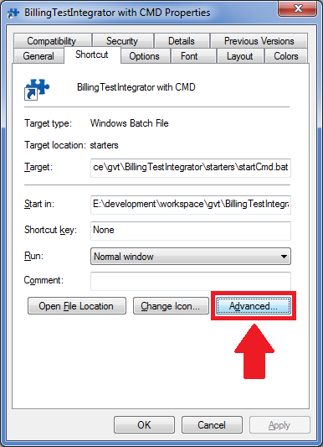

Figura – Propriedades do atalho.

1. Selecionar a opção “Correr como administrador”.

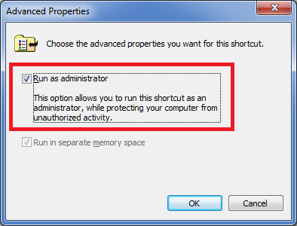

Figura – Propriedades avançadas.

Quando correr a aplicação através do do *batch*, por segurança, o Windows irá mostrar uma mensagem de confirmação como esta:

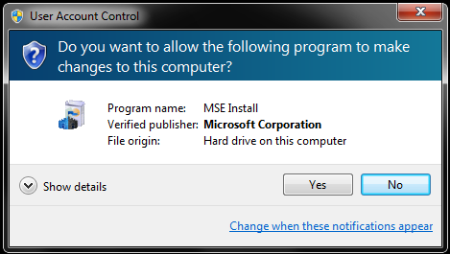

Figura – Mensagem de segurança do Windows UAC.

Que quer dizer exatamente que a o *batch* vai ter permissões de fazer alterações no sistema (copiar os ficheiros do *patch*). Após a primeira execução e aplicação do *patch*, é possível desligar este aviso fazendo exatamente os passos inversos aos explicados, ou seja, remover a execução em modo administrador. Desde modo, a aplicação irá iniciar sem qualquer aviso de segurança por parte do Windows, e assim você terá um *click* a menos para fazer. :]

Screenshots

Novo *layout* do “Billing Test Integrator”:

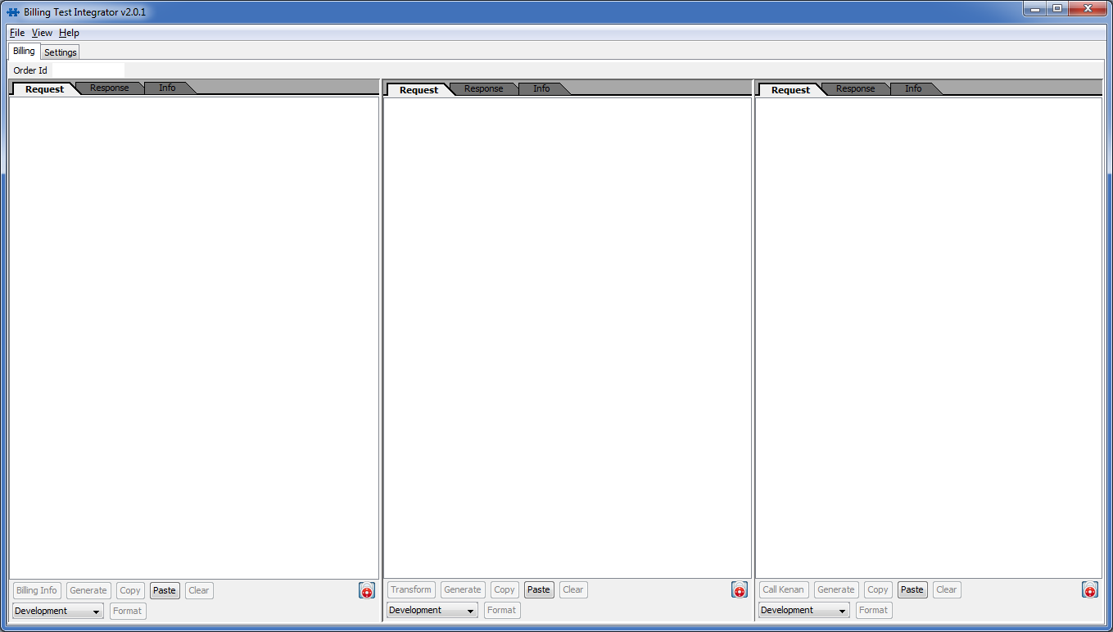

Figura 4 – Janela inicial da aplicação

Após o *gathering* do Siebel e consequentes chamadas ao “Transformer” e “Kenan”, teremos algo assim:

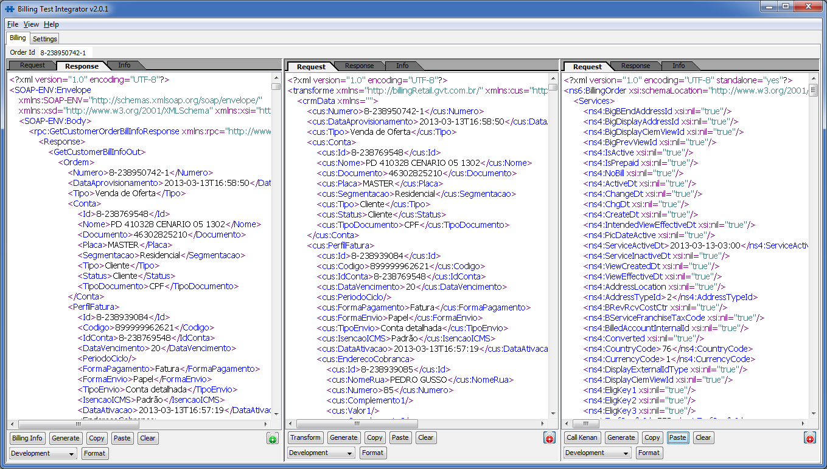

Figura 5 – Janela com pedidos e repsostas.

Agradecimentos

Obrigado a todos os que colaboraram (e continuam colaborando) com ideias, criticas positivas e com o *report* de bugs.Dúvidas, sugestões e ofertas financeiras exorbitantes continuam sendo bem vindas! ;]